Безопасное сжигание сухой травы на земельных участках 21.04.2022
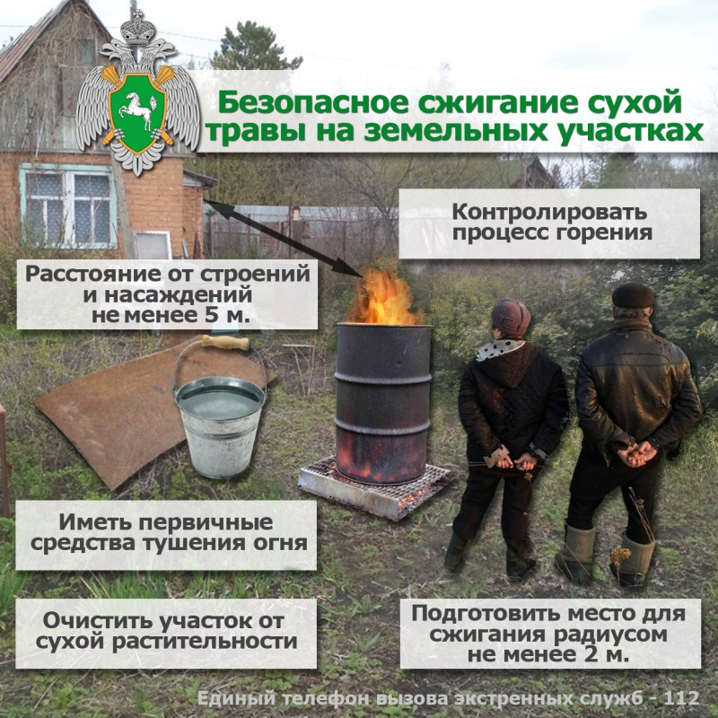

С начала 2022 года на территории Томской области зарегистрировано 42 пожара сухой травянистой растительности, площадь пройденная огнем составляет более 30,7 Га. В настоящее время установилась устойчивая сухая и ветреная погода, что свидетельствует о высоком риске возникновения пожаров.
В этот период очень важно соблюдать правила пожарной безопасности при сжигании мусора, разведении костров и использовании открытого огня.
Основным документом, регламентирующим безопасное сжигание сухой травы на земельных участках, являются Правила противопожарного режима в Российской Федерации, утвержденные Постановлением Правительства Российской Федерации от 16.09.2020 № 1479 (далее – Правила).
В соответствии с этими правилами использование открытого огня должно осуществляться в специально оборудованных местах при выполнении следующих требований:
а) место использования открытого огня должно быть выполнено в виде котлована (ямы, рва) не менее чем 0,3 м. глубиной и не более 1 м. в диаметре или площадки с прочно установленной на ней металлической емкостью (бочка, бак, мангал) или емкостью, выполненной из иных негорючих материалов, исключающих возможность распространения пламени и выпадения сгораемых материалов за пределы очага горения, объемом не более 1 куб. м.;
б) место использования открытого огня должно располагаться на расстоянии не менее 50 м. от ближайшего объекта (здания, сооружения, постройки, открытого склада, скирды), 100 м. - от хвойного леса или отдельно растущих хвойных деревьев и молодняка и 30 м. - от лиственного леса или отдельно растущих групп лиственных деревьев;
в) территория вокруг места использования открытого огня должна быть очищена в радиусе 10 м. от сухостойных деревьев, сухой травы, валежника, порубочных остатков, других горючих материалов и отделена противопожарной минерализованной полосой шириной не менее 0,4 м.;
г) лицо, использующее открытый огонь, должно быть обеспечено первичными средствами пожаротушения для локализации и ликвидации горения, а также мобильным средством связи для вызова подразделения пожарной охраны.
При использовании открытого огня в металлической емкости или емкости, выполненной из иных негорючих материалов, исключающей распространение пламени и выпадение сгораемых материалов за пределы очага горения, минимально допустимые расстояния, могут быть уменьшены вдвое. При этом устройство противопожарной минерализованной полосы не требуется.
При использовании открытого огня и разведении костров для приготовления пищи в специальных несгораемых емкостях (например, мангалах, жаровнях) на земельных участках населенных пунктов, противопожарное расстояние от очага горения до зданий, сооружений и иных построек допускается уменьшать до 5 м., а зону очистки вокруг емкости от горючих материалов - до 2 м.
В течение всего периода использования открытого огня до прекращения процесса тления должен осуществляться контроль за нераспространением горения (тления) за пределы очаговой зоны.

Использование открытого огня запрещается:
- на торфяных почвах;
- при установлении на соответствующей территории особого противопожарного режима;
- при поступившей информации о приближающихся неблагоприятных или опасных для жизнедеятельности людей метеорологических последствиях, связанных с сильными порывами ветра;
- под кронами деревьев хвойных пород;
- в емкости, стенки которой имеют огненный сквозной прогар, механические разрывы (повреждения) и иные отверстия, в том числе технологические, через которые возможно выпадение горючих материалов за пределы очага горения;
- при скорости ветра, превышающей значение 5 м. в секунду, если открытый огонь используется без металлической емкости или емкости, выполненной из иных негорючих материалов, исключающей распространение пламени и выпадение сгораемых материалов за пределы очага горения;
- при скорости ветра, превышающей значение 10 м. в секунду.

В процессе использования открытого огня запрещается:
- осуществлять сжигание горючих и легковоспламеняющихся жидкостей (кроме жидкостей, используемых для розжига), взрывоопасных веществ и материалов, а также изделий и иных материалов, выделяющих при горении токсичные и высокотоксичные вещества;
- оставлять место очага горения без присмотра до полного прекращения горения (тления);
располагать легковоспламеняющиеся и горючие жидкости, а также горючие материалы вблизи очага горения.
После использования открытого огня место очага горения должно быть засыпано землей (песком) или залито водой до полного прекращения горения (тления).
Сухая растительность, поросли, порубочные остатки и другие горючие материалы, оставшиеся с прошлого года, легко могут загореться и стать причиной лесных пожаров и других ландшафтных (природных) пожаров.
Нарушение требований пожарной безопасности, может привести к риску причинения как вреда жизни и здоровья людей, так и повреждению (уничтожения) своего и чужого имущества.
За нарушение требований пожарной безопасности предусмотрена административная ответственность по статье 20.4 КоАП РФ, в виде предупреждения или наложения административного штрафа на граждан в размере от двух тысяч до трех тысяч рублей; на должностных лиц - от шести тысяч до пятнадцати тысяч рублей; на лиц, осуществляющих предпринимательскую деятельность без образования юридического лица, - от двадцати тысяч до тридцати тысяч рублей; на юридических лиц - от ста пятидесяти тысяч до двухсот тысяч рублей (ч. 1 ст. 20.4 КоАП РФ).
Те же действия, совершенные в условиях особого противопожарного режима, - влекут наложение административного штрафа на граждан в размере от двух тысяч до четырех тысяч рублей; на должностных лиц - от пятнадцати тысяч до тридцати тысяч рублей; на лиц, осуществляющих предпринимательскую деятельность без образования юридического лица, - от тридцати тысяч до сорока тысяч рублей; на юридических лиц - от двухсот тысяч до четырехсот тысяч рублей (ч. 2 ст. 20.4 КоАП РФ).
В случаи нарушения требований пожарной безопасности, повлекшее возникновение пожара и уничтожения или повреждения чужого имущества либо причинение легкого или средней тяжести вреда здоровью человека, - влечет наложение административного штрафа на граждан в размере от четырех тысяч до пяти тысяч рублей; на должностных лиц - от сорока тысяч до пятидесяти тысяч рублей; на лиц, осуществляющих предпринимательскую деятельность без образования юридического лица, - от пятидесяти тысяч до шестидесяти тысяч рублей или административное приостановление деятельности на срок до тридцати суток; на юридических лиц - от трехсот пятидесяти тысяч до четырехсот тысяч рублей или административное приостановление деятельности на срок до тридцати суток (ч. 6 ст. 20.4 КоАП РФ).

